УЧРЕЖДЕНИЕ ОБРАЗОВАНИЯ «БЕЛОРУССКИЙ ГОСУДАРСТВЕННЫЙ УНИВЕРСИТЕТ ИНФОРМАТИКИ И РАДИОЭЛЕКТРОНИКИ»

МИНИСТЕРСТВО ОБРАЗОВАНИЯ РЕСПУБЛИКИ БЕЛАРУСЬ

Лабораторная работа № 3.12

**Тема:**

«ИЗУЧЕНИЕ ВНУТРЕННЕГО ФОТОЭФФЕКТА»

|  |  |
| --- | --- |
| Выполнил студент  Группы 350531  Козяков А. И. | Проверил профессор:  Величко О.И. |
|  |  |

Минск, 2015

1. ***Цель работы.***
2. Изучить основы теории проводимости полупроводников.
3. Изучить явление внутреннего фотоэффекта.
4. Исследовать зависимость фотосопротивления от освещенности.
5. ***Схема установки.***

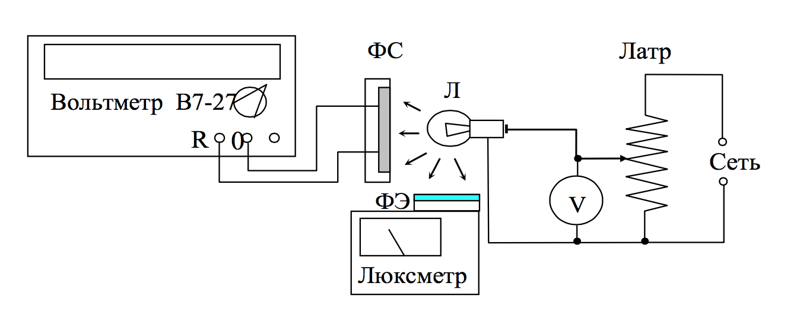

1. ***Таблица измерений.***

Результаты измерений и вычислений.

|  |  |  |
| --- | --- | --- |
| U, B | R, кОм | E, лк |
| 50 | 526 | 5 |
| 60 | 300 | 8,6 |
| 70 | 195 | 12 |
| 80 | 143 | 16,7 |
| 90 | 123 | 19 |
| 100 | 105 | 22 |
| 110 | 96 | 24,5 |
| 120 | 90 | 27 |
| 130 | 85 | 28 |
| 140 | 81 | 30 |
| 150 | 78 | 30 |
| 160 | 75 | 30 |
| 170 | 73 | 31 |
| 180 | 71 | 33 |

По полученным экспериментальным данным построим графики

График зависимости освещенности (**Е**) фоторезистора от напряжения (**U**).

График зависимости величины фотосопротивления (**R**) от освещенности (**E**).

График зависимости величины фотосопротивления (**R**) от напряжения (**U**).

1. ***Вывод.***

Методом прямых измерений снял градуированную кривую освещенности (Е) фоторезистора при изменении напряжения (U) от 50 до 180 Вольт. Далее снял зависимость величины фотосопротивления (R) от освещенности (E), для этого измерил величину фотосопротивления при изменении показания вольтметра от 50 до 180 Вольт.

Методом косвенных измерений построил зависимость освещенности(Е) фоторезистора при изменении напряжения(U). Получил, что зависимость ведет себя одинаково: величина освещенности возрастает с увеличением напряжения.

Методом косвенных измерений построил зависимость величины фотосопротивления (R) от освещенности (Е) – получил, что сопротивление убывает при увеличении освещенности, что соответствует теории, так как уменьшение сопротивления, обусловленное поглащением света, объясняется увеличением числа свободных носителей зарядов.